Исследование математической модели обратимой агрегации тромбоцитов методами нелинейной динамики
Васильев Григорий Андреевич, Филькова Александра Андреевна
студент, студентка
Московский государственный университет имени М.В.Ломоносова, физический факультет, г. Москва, Россия
vasilev.ga18@physics.msu.ru
Еще в 60х годах XX века открыто явление обратимой агрегации тромбоцитов. Этот феномен наблюдается при активации тромбоцитов крови in vitro в ответ на слабые агонисты (например, низкие концентрации АДФ) [1]. До сих пор его механизмы полностью не изучены. Недавно была предложена математическая модель, описывающая обратимую агрегацию тромбоцитов с помощью двух дифференциальных уравнений [2]. В этой модели рассматривается обратимая агрегация в ответ на АДФ. Она исходит из представления о том, что суспензия тромбоцитов в крови состоит из одиночных тромбоцитов и агрегатов, причём в результате различных реакций соответствующие им концентрации меняются со временем. 5 параметров модели определяются методами автоматической оценки на основе экспериментальных данных.
Целью настоящей работы является исследование математической модели обратимой агрегации тромбоцитов и определение физического смысла параметров модели методами нелинейной динамики.
Численное интегрирование модели проводилось с помощью набора методов PyDSTool языка программирования Python 2.7.
Проведённый качественный анализ модели показывает, что у данной системы при наборе значений параметров, описывающих экспериментальные данные, есть одна нетривиальная особая точка типа стабильный узел (рис.1). Для различных наборов параметров построены фазовые плоскости с изоклинами, определены особые точки и построены графики зависимости числа одиночных тромбоцитов и агрегатов от времени. Были определены значения параметров модели, при которых наблюдаются бифуркации перехода из состояния устойчивый узел в состояние устойчивый фокус.
В результате работы исследована математическая модель обратимой агрегации тромбоцитов, предложен физический смысл параметров и показана возможность уменьшения числа независимых параметров модели.
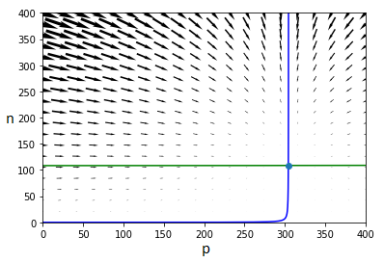
Рис. 1. Фазовая плоскость с особой точкой типа стабильный узел.

Литература
- Born G.V.R. Aggregation of Blood Platelets by Adenosine Diphosphate and its Reversal. Nature. Nature Publishing Group; 1962 Jun 9;194:927
- Aleksandra A. Filkova, Alexey A. Martyanov, Andrei D. K. Garzon, Mikhail A. Panteleev and Anastasia N. Sveshnikova Quantitative dynamics of reversible platelet aggregation: mathematical modelling and experiments (на рассмотрении)

